四川省万源市公路养护管理二段
2017年部门决算编制说明

一、基本职能及主要工作
（一）主要职能。万源市公路养护管理二段，系隶属于万源市交通运输局下属的一个副科级公益一类型事业单位。从事全段318.707的国省县道公路养护工作。
（二）2017年重点工作完成情况
1、道路日常养护
2017年，段总支、行政按照与两个主管局签定的年度目标管理责任书，层层分解、细化落实，与股室、站（组）、承包组签定了养护、安全生产目标责任书，细化职责，落实了全年具体工作任务。月初安排布置任务、月底验收，班子成员、养护股负责人长期坚持上路查看任务落实完成情况。据年终自查，全年共清扫路面5176万㎡，清理疏通水沟93公里，清理涵洞62道，清理边坡杂草树220公里，刷新安全警示标志150 工日，安全巡查783工日，圆满完成全年各项工作目标任务。
2、工程建设
全段干部职工长期坚守工地，牺牲大量的节假日和休息日，任劳任怨，各司其责，保证了工程建设质量和进度，确保了施工安全，在规定的时间内圆满完成了各项任务。全年共完成以下大、中修工程建设如下：
（1）5月铁矿乡场镇破损路段维修整治。
（2）7月双万路K91+200水毁路基修复、新建王家园挡墙及清除坍方。
（3）7月双万路沙滩学校新校区至金星加油站路段路面维修整治。
（4）8月河平路烂路维修整治。
（5）10月竹峪至康乐路两河口桥基础维修加固整治。
（6）通小路王明发盘道烂路整治。
（7）截止10月底全段管养道路共清除坍方7860m³。
3、临时任务
按照市委、政府及交运局的安排部署，为打好扶贫攻坚战: 一是9月龙潭河景区道路隐患整治；
二是11月八台山景区道路隐患整治；
三是11月成万快速1K＋000处桥台引道维修整治;
四是11月我段对梨树乡三合面村联户道路路面硬化2.65公里。调技术骨干10余人，投入挖掘机、装载机10个工作日，在规定时间内圆满完成了突击整治任务。
二、部门概况
万源市公路养护管理二段系交运局下属二级单位，系公益一类型事业单位。
三、收支决算总体情况说明
2017年养路二段本年收入合计937.49万元，其中：一般公共预算财政拨款收入937.49万元，占100%；政府性基金预算财政拨款收入0万元，占0%；国有资本经营预算财政拨款收入0万元，占0%；事业收入0万元，占0%；经营收入0万元，占0%；附属单位上缴收入0万元，占0%；其他收入0万元，占0%。
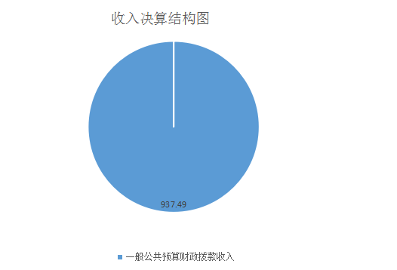
2017年养路二段本年支出合计937.49万元，其中：基本支出937.49万元，占100%；项目支出0万元，占0%；上缴上级支出0万元，占0%；经营支出0万元，占0%；对附属单位补助支出0万元，占0%。
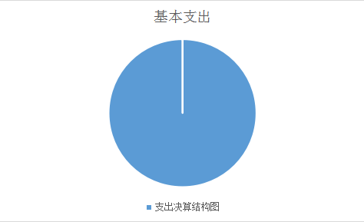
四、财政拨款收入支出决算总体情况说明
2017年度财政拨款收、支总计937.49万元。与2016年相比，财政拨款收、支总计各减少93.69万元，下降9.9%。
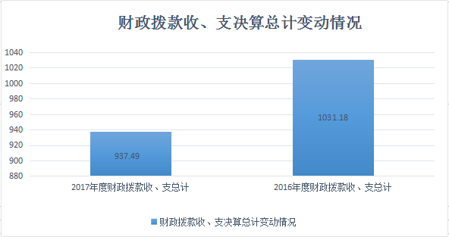
五、一般公共预算财政拨款支出决算情况说明
（一）一般公共预算财政拨款支出决算总体情况
2017年度一般公共预算财政拨款支出937.49万元，占本年支出合计的100%。与2016年相比，一般公共预算财政拨款减少93.69万元，下降9.9%。
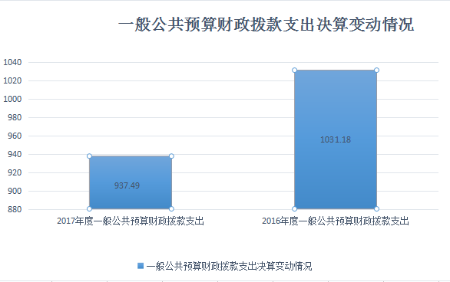
（二）一般公共预算财政拨款支出决算结构情况
2017年一般公共预算财政拨款支出937.49万元，主要用于以下方面:一般公共服务支出0万元，占0%；教育支出0万元，占0%；社会保障和就业支出314.40万元，占33.5%；医疗卫生支出29.38万元，占3.1%；住房保障支出52.17万元，占5.6%；交通运输支出541.54，占57.8%。
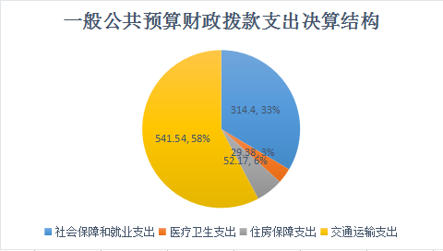
（三）一般公共预算财政拨款支出决算具体情况
1.社会保障和就业(类)行政事业单位离退休（款）事业单位离退休（项）: 支出决算为296.54万元，完成预算100%；抚恤（款）死亡抚恤（项）:支出决算为17.86万元,完成预算112%。抚恤人员增加。
2.医疗卫生与计划生育（类）行政事业单位医疗（款）事业单位医疗（项）:支出决算为29.38万元，完成预算100%。
3.交通运输支出（类）公路水路运输（款）公路养护（项）：支出决算为541.54万元，完成预算99%。决算数小于预算数的主要原因是人员减少。
4、住房保障支出（类）住房改革支出（款）住房公积金（项）：支出决算为52.17万元，完成预算100%。
六、一般公共预算财政拨款基本支出决算情况说明
2017年度一般公共预算财政拨款基本支出937.49万元，其中：
人员经费922.49万元，主要包括：基本工资、津贴补贴、奖金、伙食补助费、绩效工资、机关事业单位基本养老保险缴费、职业年金缴费、其他社会保障缴费、其他工资福利支出、离休费、退休费、抚恤金、生活补助、医疗费、奖励金、住房公积金、提租补贴、购房补贴、其他对个人和家庭的补助支出等。
公用经费15万元，主要包括：办公费、印刷费、咨询费、手续费、水费、电费、邮电费、取暖费、物业管理费、差旅费、因公出国（境）费用、维修（护）费、租赁费、会议费、培训费、公务接待费、劳务费、委托业务费、工会经费、福利费、公务用车运行维护费、其他交通费、税金及附加费用、其他商品和服务支出、办公设备购置、专用设备购置、信息网络及软件购置更新、其他资本性支出等。
七、“三公”经费财政拨款支出决算情况说明
（一）“三公”经费财政拨款支出决算总体情况说明
2017年度“三公”经费财政拨款支出决算为0.3万元，完成预算100%，决算数与预算数持平。
（二）“三公”经费财政拨款支出决算具体情况说明
2017年度“三公”经费财政拨款支出决算中，因公出国（境）费支出决算0万元，占0%；无公务用车购置及运行维护费。公务接待费支出决算0.30万元，占100%。具体情况如下：
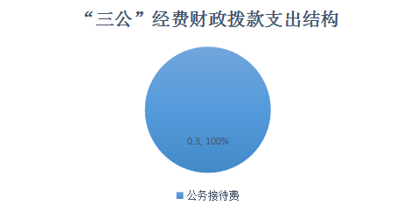
1.因公出国（境）经费支出0万元。全年安排因公出国（境）团组0次，出国（境）0人。开支内容包括：无。
因公出国（境）支出决算比2016年增加/减少0万元，增长/下降0%。
2.因为无公务用车购置及运行维护费预算所以无公务用车购置及运行维护费。其中：
公务用车购置支出0万元。全年按规定更新购置公务用车0辆，其中：轿车0辆、金额0万元，越野车0辆、金额0万元，载客汽车0辆、金额0万元。截至2017年12月底，单位共有公务用车0辆，其中：轿车0辆、越野车0辆、载客汽车0辆。
因为无公务用车购置及运行维护费预算所以无公务用车运行维护费支出，其他交通使用费5万元。主要用于公路养护生产、安全检查等所需的用车燃料费、维修费、过路过桥费、保险费等支出。
其他交通使用费支出决算比2016年减少28.43万元，下降85%。主要原因是上年度把其他机械使用费也列入在一起的。
3.公务接待费支出0.30万元。主要用于执行公务、开展业务活动开支的交通费、住宿费、用餐费等。国内公务接待20批次，95人次（不包括陪同人员），共计支出0.30万元，具体内容包括：公务接待用餐0.30万元。
公务接待费支出决算比2016减少0.08万元，下降25%。主要原因是厉行节约，接待任务减少。
八、政府性基金预算支出决算情况说明
2017年度政府性基金预算拨款支出0万元。
九、国有资本经营预算支出决算情况说明
2017年度国有资本经营预算拨款支出0万元。
十、其他重要事项的情况说明
（一）机关运行经费支出情况
2017年度无机关运行经费。
（二）政府采购支出情况
2017年度，养路二段政府采购支出总额0万元，其中：政府采购货物支出0万元、政府采购工程支出0万元、政府采购服务支出0万元。授予中小企业合同金额0万元，占政府采购支出总额的0%，其中：授予小微企业合同金额0万元，占政府采购支出总额的0%。
（三）国有资产占有使用情况
截至2017年12月31日，养路二段共有车辆及机械11辆，其中：部级领导干部用车0辆、越野车2辆、一般执法执勤用车0辆、特种专业技术用车0辆、生产用车6辆、机械3台。其中单价50万元以上通用设备0台（套），单价100万元以上专用设备1台（套）。
十一、名词解释
1.财政拨款收入：指单位从同级财政部门取得的财政预算资金。
2. 社会保障和就业(类)行政事业单位离退休（款）事业单位离退休（项）：指职工的养老保险；社会保障和就业(类)抚恤（款）死亡抚恤（项）：指单位抚恤人员生活费。
3. 交通运输支出（类）公路水路运输（款）公路养护（项）：指为保障机构正常运转、完成日常工作任务而发生的人员支出和公用支出。
4.“三公”经费：指单位的公务接待费，反映单位按规定开支的各类公务接待支出。
5.住房保障支出：指职工的住房公积金
6. 医疗卫生与计划生育（类）行政事业单位医疗（款）事业单位医疗（项）:指职工的医疗保障费
7.基本支出：指为保障机构正常运转、完成日常工作任务而发生的人员支出和公用支出。

